Anwendungsaufgaben Lineare Funktionen
1.) Ein Energieversorgungsunternehmen bietet den Tarif „Öko“ für einen Arbeitspreis von 25 Cent pro Kilowattstunde und einen Grundpreis von 9,50 € pro Monat an.

- Lege eine Tabelle an, die Auskunft über die Kosten von 0 Kilowattstunden (Kwh) bis 500 Kwh in 50 Kilowattstundenschritten gibt.
- Übertrage die Tabelle in ein geeignetes Koordinatensystem.
- Bestimme die Funktionsgleichung dieser Zuordnung für die monatlichen Gesamtkosten.
- Berechne die mit Hilfe der Funktionsgleichung die monatlichen Gesamtkosten für einen Verbrauch von 320 Kwh, 410 Kwh und 680 Kwh.
- Familie Wolf erhält im Oktober eine Stromrechnung über 64,50 €. Berechne mit Hilfe der Funktionsgleichung ihren Verbrauch für diesen Monat.

2.) Für den Urlaub wollen Marcos Eltern ein Wohnmobil mieten.
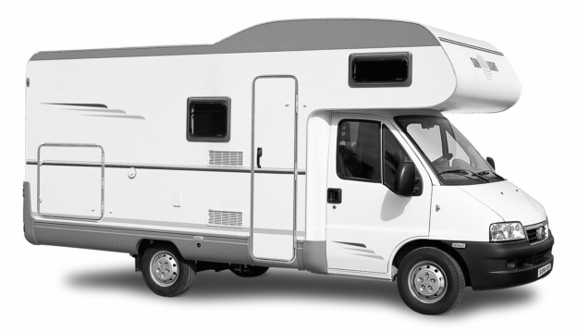
Typ | Servicepauschale (€) | Tagespreis (€)
Adria 560 | 130 | 80
Camp 480 | 100 | 95
Van 500 | 120 | 90

- Bestimme die Funktionsgleichungen der Mietkosten für jedes Wohnmobil.
- Zeichne alle drei Funktionen in ein geeignetes Koordinatensystem ein.
- Berechne mit Hilfe der Funktionsgleichungen die Gesamtkosten für jedes Wohnmobil für ein Mietdauer von 7 Tagen.
- Familie Fuchs zahlt für 5 Tage einen Gesamtpreis von 575 €. Berechne mit Hilfe der Funktionsgleichungen, welches Wohnmobil sie gemietet haben.

3.) In einer Klinik wird ein Patient „an den Tropf gelegt“, das heißt ihm wird aus einer Infusionsflasche eine Kochsalzlösung sehr langsam in die Blutbahn eingeträufelt. Die computergesteuerte Messung des Flascheninhalts zu verschiedenen Zeitpunkten ergab die folgende Wertetabelle:
Zeit t in min | 30 | 60 | 90 | 120 | 150
Flascheninhalt l in cm³ | 950 | 750 | 550 | 350 | 150

- Übertrage die Werte in ein geeignetes Koordinatensystem.
- Begründe mit Hilfe der Werte aus der Tabelle, dass der Zusammenhang zwischen der Zeit und dem Flascheninhalt durch eine lineare Funktion beschrieben werden kann.
- Bestimme den Steigungsfaktor dieser linearen Funktion. Erläutere die Bedeutung dieses Wertes für den Zusammenhang zwischen der Zeit und dem Flascheninhalt.
- Bestimme den Schnittpunkt dieser linearen Funktion mit der y-Achse. Erläutere die Bedeutung dieses Wertes für den Zusammenhang zwischen der Zeit und dem Flascheninhalt.
- Gib die Funktionsgleichung dieser linearen Funktion an. Überprüfe, ob die gemessenen Wertepaare diese Gleichung erfüllen.
- Berechne die Nullstelle dieser linearen Funktion. Erläutere die Bedeutung dieses Wertes für den Zusammenhang zwischen der Zeit und dem Flascheninhalt.
- Berechne mit Hilfe der Funktionsgleichung den Flascheninhalt nach einer Zeit von 75 Minuten. Überprüfe das Ergebnis mit Hilfe des Graphen.
- Berechne mit Hilfe der Funktionsgleichung die Zeit, nach welcher der Flascheninhalt 320 cm³ beträgt. Überprüfe das Ergebnis mit Hilfe des Graphen.

4.) Ein quaderförmiger Tankbehälter wird mit Öl befüllt. Zu Beginn der Füllung befinden sich 250 Liter im Tank. Pro Minute laufen 450 Liter Öl dazu. Der Tank besitzt ein Volumen von 10.000 Liter.

- Wie lautet die Funktionsgleichung der Zuordnung?
- Erläutere die Bedeutung des Steigungsfaktors m für den Zusammenhang zwischen der Zeit und dem Ölstand in Tank.
- Erläutere die Bedeutung des Wertes n für den Zusammenhang zwischen der Zeit und dem Ölstand im Tank.
- Berechne mit Hilfe der Funktionsgleichung den Ölstand im Tank nach einer Zeit von 12 Minuten.
- Berechne mit Hilfe der Funktionsgleichung die Zeit, nach welcher der Ölstand im Tank 3625 Liter beträgt.
- Berechne mit Hilfe der Funktionsgleichung die Zeit, nach welcher der Tank vollständig gefüllt ist.

5.) Ein Fallschirmspringer öffnet seinen Fallschirm und misst mit Hilfe eines Höhenmeters zu verschiedenen Zeitpunkten nach dem Öffnen des Schirmes seine Höhe über dem Erdboden. Die Messung ergab die folgende Wertetabelle:

Fallzeit t in s | 5 | 10 | 15 | 20 | 25
Höhe h in m | 232,5 | 210 | 187,5 | 165 | 142,5

- Übertrage die Werte in ein geeignetes Koordinatensystem.
- Begründe mit Hilfe der Werte aus der Tabelle, dass der Zusammenhang zwischen der Zeit und der Höhe durch eine lineare Funktion beschrieben werden kann.
- Bestimme den Steigungsfaktor dieser linearen Funktion. Erläutere die Bedeutung dieses Wertes für den Zusammenhang zwischen der Zeit und der Höhe.
- Bestimme den Schnittpunkt dieser linearen Funktion mit der y-Achse. Erläutere die Bedeutung dieses Wertes für den Zusammenhang zwischen der Zeit und der Höhe.
- Gib die Funktionsgleichung dieser linearen Funktion an. Überprüfe, ob die gemessenen Wertepaare diese Gleichung erfüllen.
- Berechne die Nullstelle dieser linearen Funktion. Erläutere die Bedeutung dieses Wertes für den Zusammenhang zwischen der Zeit und der Höhe.
- Berechne mit Hilfe der Funktionsgleichung die Höhe nach einer Zeit von 33 Sekunden. Überprüfe das Ergebnis mit Hilfe des Graphen.
- Berechne mit Hilfe der Funktionsgleichung die Zeit nach der die Höhe des Springers 100 m beträgt. Überprüfe das Ergebnis mit Hilfe des Graphen.

